ALCALDE DE PASTO RECIBIÓ EN SU DESPACHO AL EMBAJADOR DE FRANCIA EN COLOMBIA, QUIEN LO VISITÓ PARA TRATAR TEMAS AMBIENTALES, CULTURALES Y DE TURISMO
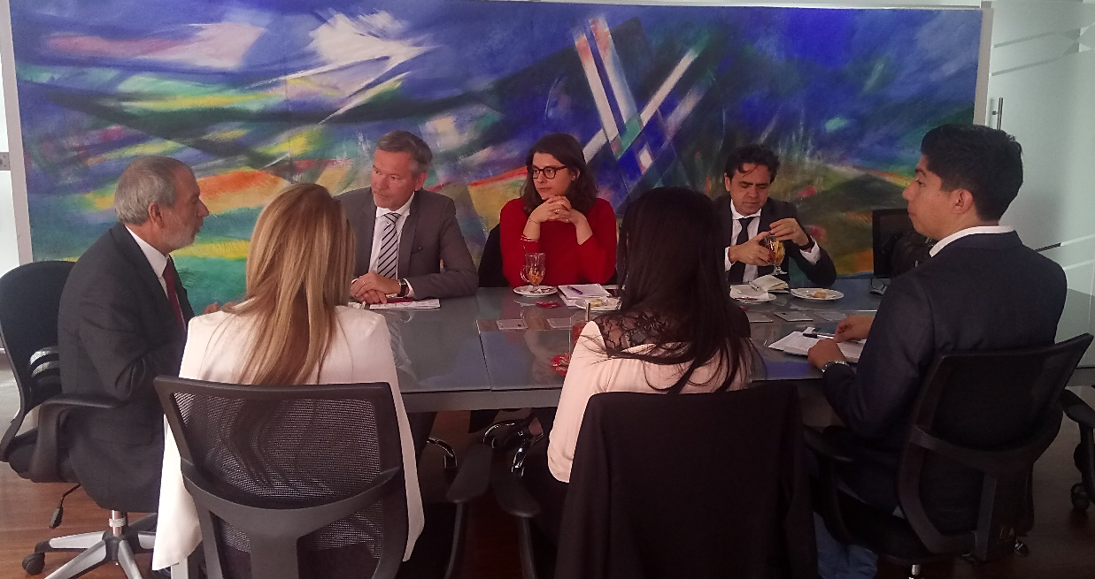
El Embajador de Francia en Colombia Gautier Mignot y la Primera Secretaria Pauline Younes-Moreno, visitaron al Alcalde de Pasto, Pedro Vicente Obando Ordóñez, para hablar sobre las perspectivas de cooperación entre Francia y el municipio, en la jornada se trataron temas culturales, Carnavales de Negros y Blancos, y el Onomástico de Pasto, así como de turismo, para ser partícipes con proyectos para la región.

El Embajador de Francia en su primera visita a la capital nariñense, manifestó que lo que más admira de Pasto, es la tradición de los Carnavales de Negros y Blancos y, ahora la conmemoración del Onomástico de San Juan de Pasto, donde su deseo es que Francia participe de estos dos magnos eventos. “Pasto tiene un potencial turístico muy importante por el patrimonio, tanto a nivel de edificaciones, iglesias, galerías, museos, como culturalmente, en carnavales y su gastronomía; esto hace que le llame la atención al turista francés”, indicó Gautier Mignot.

Así mismo, el diplomático europeo dijo que para ellos es muy significativo fomentar la enseñanza del idioma del francés, a través de las universidades de Pasto.

Por su parte el Alcalde Pedro Vicente Obando Ordóñez, resaltó la presencia del embajador francés, no sólo porque se trataron temas culturales, de avance y desarrollo del municipio e iniciar con una agenda bilateral de compromisos, sino porque, “otra prioridad de esta visita fue que el país europeo desea articularse con el municipio, en el tema del apoyo a la recuperación hídrica del río Pasto, con ayudas muy concretas que se vienen dialogando con la empresa Empopasto”, precisó el mandatario local.

Información: Jefa de Asuntos Internacionales, Ingrid Legarda Martínez. Celular: 3216473438

Somos constructores de paz

ALCALDE DE PASTO PRESIDIÓ CONSEJO DE SEGURIDAD EN EL QUE SE ANALIZÓ EL COMPORTAMIENTO DE ALGUNOS INDICADORES EN EL MUNICIPIO
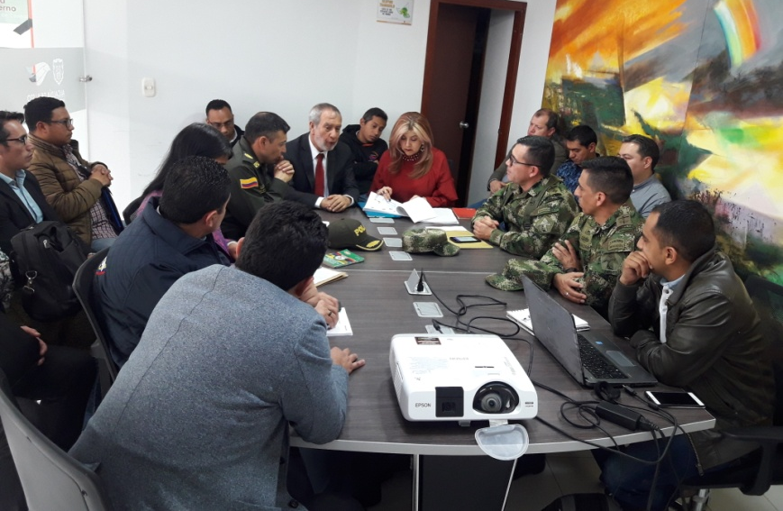
En Consejo de Seguridad presidido por él Alcalde de Pasto, Pedro Vicente Obando Ordoñez, se analizó y evaluó el comportamiento de algunos indicadores de seguridad en el municipio, luego del balance presentado por la Policía Metropolitana. A la jornada también asistieron la Procuraduría General de la Nación, Ejército Nacional, Dirección de Espacio Público, Migración Colombia y Fiscalía, entre otros representantes de instituciones que velan por la seguridad, bienestar y convivencia del Municipio.
Según el reporte que presenta el Observatorio del Delito Municipal hay una disminución en las diferentes modalidades de hurto como: hurto a personas con un -15%, a residencias un -28%, en el comercio un -34%, de automotores un -24% y de motocicletas, hay un aumento del 13% en comparación con el anterior año.
El mandatario local Pedro Vicente Obando Ordoñez manifestó que este consejo de seguridad ha sido de gran importancia porque se revisó cuál es la situación del municipio, e hizo un llamado a la tolerancia y el respeto por la vida, para prevenir posibles situaciones que alteran el orden público. En lo referente al tema de hurtos, en sus diferentes modalidades, como: hurto a personas, residencias, comercio, automotores motocicletas, manifestó que las cifras demuestran una disminución, consecuencia del trabajo realizado tanto por las instituciones como por la colaboración de la ciudadanía.
“Tenemos la voluntad de hacer todos los esfuerzos necesarios para poder mejorar estos datos y la percepción de los ciudadanos en cuanto a la seguridad, creemos que es importante continuar articulados con la Policía Nacional, Fiscalía, Procuraduría, con quienes seguiremos aunando esfuerzos en campañas de sensibilización y así mismo demostrarle a la ciudadanía que hay una gran corresponsabilidad, pedimos la colaboración para que también cuiden sus cosas, no demos la oportunidad para que nos roben, también depende del cuidado de nosotros la seguridad, seguimos trabajando hay una mejoría pero todavía no la que deseamos.” enfatizó el mandatario.
De la misma manera, el Comandante del Batallón número 23, Teniente Coronel Wilgen Fabián Martínez indicó que se ha incrementado el pie de fuerza para el tema de seguridad en el Municipio, “actualmente se cuenta con el grupo Gaula Nariño, así mismo con el Batallón Energético y Vial No. 20, en todos los Corregimientos y aquí en el municipio con nuestra batallón, con la compañía de la Policía Militar que está básicamente operando las áreas perimétricas, los sectores que son más alejados, para garantizar la seguridad en nuestra región” recalcó el comandante.
Información: Secretaria de Gobierno, Carolina Rueda Noguera, Celular: 3137652534
Somos constructores de paz

AVANTE SETP SOCIALIZÓ AVANCE DE OBRA DE LA CALLE 17 ENTRE CARRERAS 27 A Y 22
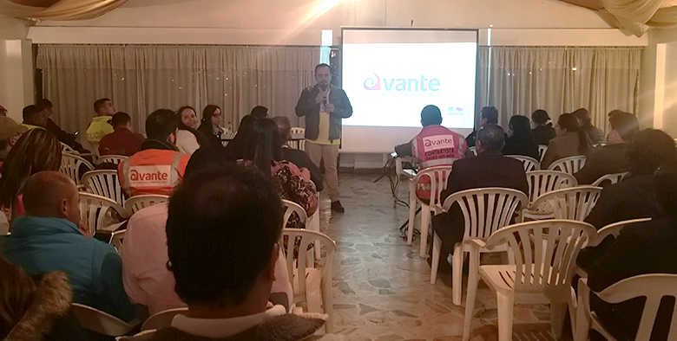
La Alcaldía de Pasto, a través de Avante SETP, y el consorcio Santa Martha socializaron ante la comunidad el avance de obra del Proyecto “Construcción de la infraestructura vial, espacio público y obras complementarias del corredor vial, calle 17, entre carrera 27 y carrera 22 (calle angosta), para la implementación del Sistema Estratégico De Transporte Público de la ciudad de Pasto”.
El Arquitecto Alejandro Zúñiga, Líder del Área Infraestructura de Avante, presentó un saludo en nombre del Alcalde de Pasto, Pedro Vicente Obando, y del Ingeniero Jairo López, gerente de la entidad, reiterando el compromiso constante por ejecutar un trabajo responsable, que logre aminorar tiempos, pensando en el bien de los comerciantes y la comunidad en general.
De acuerdo con la Ingeniera Mónica Bolaños, Directora de Obra del Consorcio, el proyecto presenta un avance a la fecha correspondiente al 20%, cumpliendo con el cronograma establecido que prevé intervenciones hasta el mes de octubre del presente año.
En el encuentro, la comunidad asistente, miembros del comité veedor y comerciantes del sector, tuvieron la oportunidad de intervenir y resolver inquietudes en temas de movilidad vehicular, trabajos interinstitucionales, calendario programado de obra y soluciones a los inconvenientes presentados en la ejecución del proyecto.
El Director de Interventoría, Carlos Betancourt, dio un parte de tranquilidad a los veedores ciudadanos sobre el control que establece el consorcio TNM Prodeincol a cada fase del proyecto, al igual que su exigencia con los requerimientos a los contratistas de obra para solucionar las inquietudes de la comunidad y avanzar con éxito y calidad.
El objetivo principal de este proyecto es mejorar las condiciones de movilidad con la construcción de la vía, optimizando el espacio público, generando infraestructura para medios de movilidad alternativa y mejorando la eficiencia, comodidad y seguridad del Sistema Estratégico de Transporte Público.
Información: Gerente Avante Jairo López Rodríguez. Celular: 3233179821

Somos constructores de paz

LOS JÓVENES REPRESENTARÁN A PASTO, EN CONCURSO INTERNACIONAL DE BREAK DANCE A REALIZARSE EN CALI
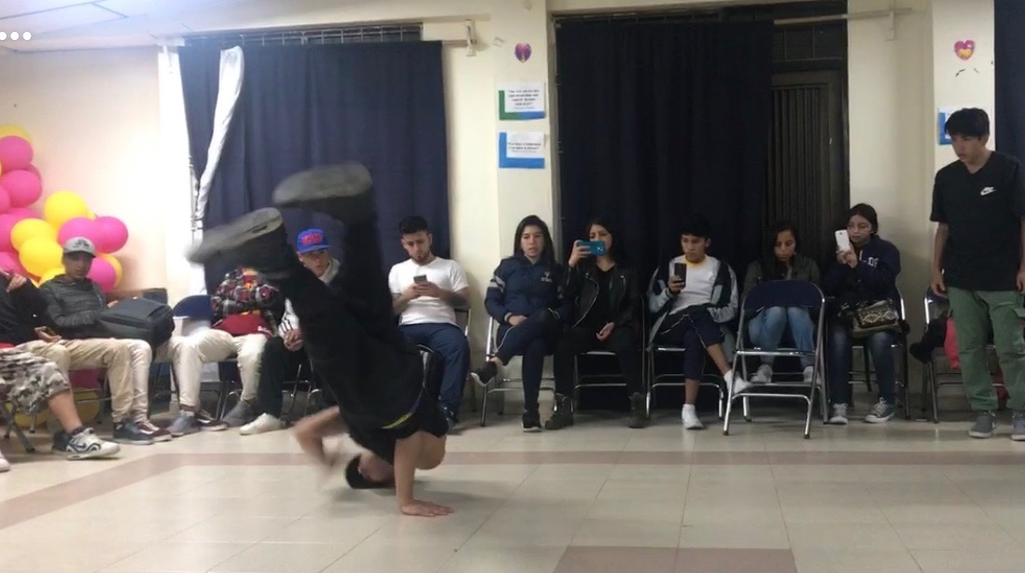
Siete jóvenes pastusos representarán al Municipio de Pasto en la 5ta edición de la ‘Batalla de Fuego’, el evento más grande de ‘Break Dance’ de Suramérica, en la que participarán más de 100 bailarines internacionales y más de 350 nacionales, en el marco de la cuarta edición de “Cali Tattoo”.
Jorge Andrés Puenayan monitor escuela deportiva de “Break Dance Pasto”, resalta la participación de los jóvenes que representarán a Pasto. “Particularmente se destaca la presentación de Marisol Obando, una joven de 19 años habitante de la comuna 10, quien estará compitiendo en la categoría uno vs uno, quien está muy orgullosa de representar a su familia, barrio y escuela”.
Desde, la Dirección Administrativa de Juventud se brinda apoyo a los jóvenes que llegan con sus sueños y buscan una mano amiga en sus dinámicas artísticas, “apostamos a que Marisol llegará vencedora de la categoría en que compite y que representa con orgullo su pasión” manifestó la directora de Juventud de la Alcaldía de Pasto, Natahly Riascos.
La Administración Local a través de Pasto Deportes, apoya a la escuela de ‘Break Dance’ con el propósito de que las prácticas de nuevas expresiones, culturales y deportivas fomenten la actividad física, así como los hábitos de vida saludable y la sana utilización del tiempo libre, en esta oportunidad a través del ‘Break Dance’ y la gimnasia básica, que tienen el propósito de favorecer el desarrollo integral de los participantes de la escuela deportiva”.
Información: Dirección Administrativa de Juventud, Nathaly Riascos Maya. Celular: 302 3532173
Somos constructores de paz

PAGO SUBSIDIO ECONÓMICO A BENEFICIARIOS DEL PROGRAMA COLOMBIA MAYOR, “PARA QUÉ MADRUGAR, SI EN LA TARDE PUEDES COBRAR”
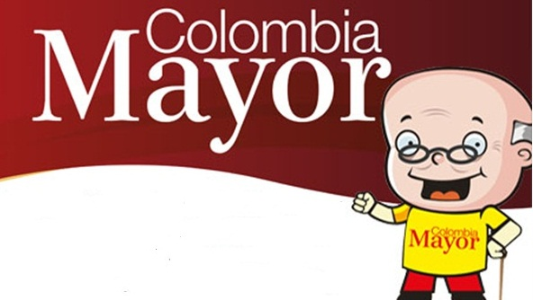
La Secretaría de Bienestar Social, comunica a los beneficiarios del “Programa Colombia Mayor” que a partir del 4 y hasta el 26 de julio, se cancelará la nómina de julio correspondientes a mayo y junio del año en curso.
CRONOGRAMA ZONA URBANA
Es importante informar, que se ampliaron los horarios de atención, cancelando de lunes a viernes de 8:00 de la mañana a 12:00 del medio día y de 2 de la tarde a 6:00 p.m., como también los sábados en horario de 8:00 a.m. – 12:00 del medio día, conforme al siguiente cronograma de pagos.
DE ACUERDO CON EL PRIMER APELLIDO
Letra del primer apellido | Fecha de Pago
A, B, | 4 de julio 2018
C, D, E, | 5 de julio 2018
F , G, H, | 6 de julio 2018
I, J, K, L, | 9 de julio 2018
M, N, Ñ | 10 de julio 2018
O, P, Q | 11 de julio 2018
R, S, T | 12 de julio 2018
U, V, W, X, Y, Z | 13 de julio 2018
PENDIENTES POR COBRAR | Del 14 hasta el 26 de julio

PUNTOS DE PAGO EFECTY - SERVIENTREGA
Se invita a los beneficiarios del programa Colombia Mayor, a conocer los 22 puntos de pago que se han autorizado y cobrar en el lugar más cercano a su domicilio.

COMUNA | PUNTOS DE PAGO
Comuna 1 | Santiago (Cra 23 N. 11 – 64 LC)
 | Américas (Cra 19 N. 14 - 21)
Comuna 2 | Fátima (Cll 17 N. 13 -76)
Comuna 3 | Villa Flor (Mz 17 Cs 28)
 | Santa Mónica (Mz B Cs 92)
 | Miraflores Diagonal 16 C # 1E - 55
Comuna 4 | Potrerillo (Cra 7 # 15 – 77)
 | Terminal Pasto (Cra 6 N. 16 B – 50 Local 120)
 | Avenida Idema Calle 18 A # 10 – 03
Comuna 5 | Chambú II Mz 27 Cs 9
 | Pilar Cra 4 N. 12 A 20
Comuna 6 | Tamasagra Mz 14 Cs 18
 | Avenida Boyacá Cll 10 B N. 22 – 02
Comuna 7 | Parque Infantil (Cll 16 B N. 29 -48)
Centro Comercial Bombona local 1
(Cll 14 # 29 – 11 Local 1)
Comuna 8 | Avenida Panamericana  (Cll 2 # 33 – 09)
Comuna 9 | Vía Hospital San Pedro (cll 16 N. 37 -07)
Comuna 10 | Emas Cra 24 # 24 - 23
Comuna 11 | Avenida Santander cra 21 # 21 -87
 | Corazón de Jesús Mz 18 Cs 8
Comuna 12 | Avenida Colombia junto al Batallón Boyacá  (Cll 22 N. 15 – 25)
Encano | Efecty El Encano
Catambuco | Efecty Catambuco

CRONOGRAMA DE PAGOS ZONA RURAL
Para el caso de los adultos mayores que residen en los corregimientos se solicita cobrar en su respectivo sector, considerando las siguientes fechas y lugares de pago.
Se advierte que los pagos en la zona rural, se realizarán a partir del 4 hasta el 12 de mayo, conforme al cronograma establecido.
FECHA | CORREGIMIENTO | No. DE PERSONAS | LUGAR DE PAGO | HORARIO
Miércoles 04 julio 2018 | La Caldera | 111 | Salón Comunal | 8:00 AM a 11:00 AM
 | Genoy | 171 | Iglesia | 12:00 AM a 5:00 PM
Jueves 05 julio 2018 | Jongovito | 162 | Salón Comunal | 8:00 AM a 10:00 AM
 | Gualmatan | 120 | Salón Cultural | 11:00 AM a 1:00 PM
 | Obonuco | 175 | Salón Comunal | 2:00 PM a 5:00 PM
Viernes 06 julio 2018 | Mocondino | 292 | Salón Comunal | 8:00 AM a 12:00 M
 | Jamondino | 286 | Institución Educativo | 2:00 PM a 5:00 PM
Sábado 07 julio 2018 | Buesaquillo | 347 | Institución Educativa | 8:00 AM a 1:00 PM
Lunes 09 julio 2018 | Morasurco | 102 | Salón Comunal | 8:00 AM a 11:00 AM
 | Mapachico | 90 | Salón Comunal | 12:00 M a 5:00 PM
Martes 10 julio 2018 | Santa Bárbara | 342 | Salón Comunal | 8:00 AM a 12:00 M
 | Socorro | 140 | Salón Comunal | 1:00 PM a 5:00 PM
Miércoles 11 julio 2018 | Cabrera | 133 | Salón Comunal | 8:00 AM a 11:00 AM
 | San Fernando | 142 | Institución Educativa | 2:00 M a 5:00 PM
Jueves 12 julio 2018 | La Laguna | 242 | Salón Comunal | 7:00 AM a 12:00 M

Para más información se sugiere a los beneficiarios, consultar en cada nómina, la fecha y el punto de pago asignado, a través de la página de internet de la Alcaldía de Pasto:
http://www.pasto.gov.co/index.php/tramites-y-servicios-alcaldia-de-pasto/consulta-colombia-mayor
Se recuerda a todos los beneficiarios del programa que para realizar el respectivo cobro es indispensable:
- Presentar la cédula original
- Únicamente para el caso de las personas mayores en condición de discapacidad que no pueden acercarse a cobrar, presentar PODER NOTARIAL, éste debe tener vigencia del mes actual (JULIO), además debe presentar cédula original tanto del beneficiario/a como del apoderado/a.
Igualmente, pueden dirigirse hasta las instalaciones del Centro Vida para el Adulto Mayor, ubicado en la Secretaría de Bienestar Social, barrio Mijitayo Cra 26 Sur (antiguo Inurbe) o comunicarse a la siguiente línea telefónica: 7238682 - 7244326
Información: Subsecretaria de Gestión y Proyectos, Magaly Arteaga Romero, celular 3166291147
Somos constructores de paz

AVANZA IMPLEMENTACIÓN DEL PROGRAMA DE SUSTITUCIÓN DE VEHÍCULOS DE TRACCIÓN ANIMAL EN PASTO
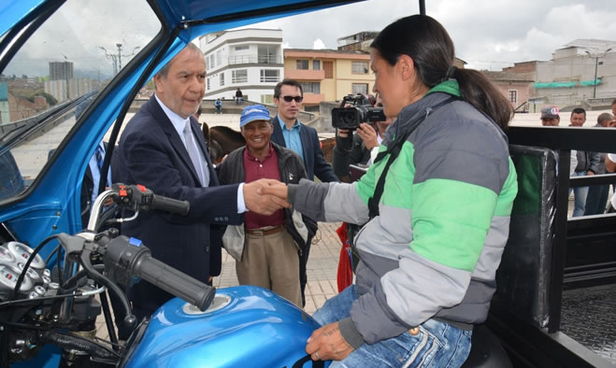
En el marco del Programa de Sustitución de Vehículos de Tracción Animal que tiene como objetivo realizar atención integral y reconversión productiva a las personas que trabajan con carretillas de tracción animal en el Municipio de Pasto, se han entregado más de 195 vehículos a los beneficiarios.
Mediante el Acuerdo 042 del 29 de noviembre de 2016, el Concejo de Pasto, autorizó al alcalde para contratar un empréstito por valor de $7.250.000.000, con destino a la ejecución del programa. De ese valor, $ 6.200.000.000 son destinados al proceso de reconversión y $1.050.000.000 para el Centro de Bienestar Animal.
El programa brinda tres alternativas para los 260 beneficiarios, de los cuales 229 se han acogido a la opción de vehículo automotor, nueve al plan de negocio y veintidós al plan de vivienda nueva o mejoramiento.
El Secretario de Desarrollo Económico y Competitividad, Nelson Leiton Portilla, indicó que hasta el 7 de abril del 2017 se estableció como fecha máxima para que las personas que no ingresaron al censo puedan entregar sus documentos. Se presentaron 179 peticiones de las cuales 71 fueron resueltas a favor y se incorporaron a la base de datos mediante el Decreto 074 del 6 de marzo del 2018.
El funcionario indicó que, frente a la alternativa de vivienda nueva o mejoramiento, la Junta Directiva del INVIPASTO, aprobó el pasado 7 de noviembre de 2017, otorgar subsidio familiar para vivienda nueva y actualmente está viabilizado y socializado el proyecto ALTEA en la comuna 10, lote Bellavista - San Albano. Así mismo, para el mejoramiento de vivienda, se avanza en el trámite para verificar el estado de las mismas, elaborar el presupuesto oficial y comenzar la intervención.
Hasta la fecha son nueve las familias que se han acogido a la alternativa de plan de negocio, de las cuales ocho cuentan con estudio de factibilidad y se viene gestionando con los gremios el apoyo, seguimiento y sostenibilidad de los planes de negocio según la actividad. Entre las opciones para esta alternativa se encuentran: comercializadora de víveres y abarrotes, comercializadora de cueros, comercializadora de ganado vacuno, productora y comercializadora de leche, comercializadora de pañales, productora y comercializadora de leche y sala de videojuegos.
El secretario de Desarrollo Económico y Competitividad indicó que para inicios del mes de agosto se espera expedir la resolución mediante la cual se prohibirá el tránsito de vehículos de tracción animal en la ciudad.
Información: Secretario de Desarrollo Económico, Nelson Leiton Portilla. Celular: 3104056170

Somos constructores de paz

ALCALDÍA DE PASTO CONTINÚA CON EL CONTROL DE COMBUSTIBLE A TODAS LAS ESTACIONES DE SERVICIO DEL MUNICIPIO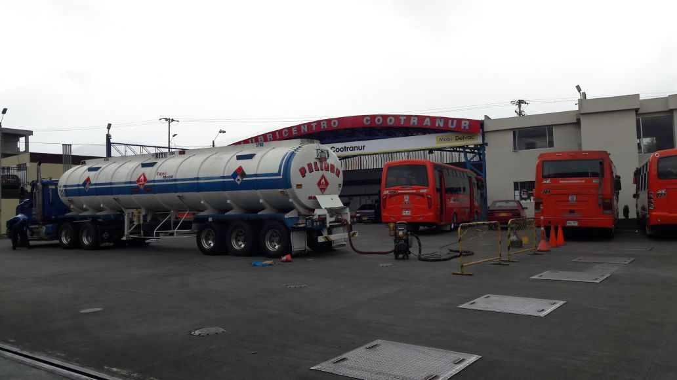
La Alcaldía de Pasto, a través de la Secretaría de Gobierno continúa con el control de combustible, distribuido a las 46 estaciones de servicio de la zona urbana y periférica del Municipio.
Este proceso, tal como lo indicó la Subsecretaria de Control Nilsa Villota Rosero, tiene como objetivo principal mitigar el desabastecimiento del combustible en Pasto, mediante controles diarios para revisar que el cupo asignado al municipio, realmente se suministre a la población beneficiada. El control de combustible es realizado por el equipo operativo de la Subsecretaría, que es el encargado de revisar el proceso de traslado del combustible desde la Ciudad de Yumbo (Valle del Cauca), hasta el punto de control (Daza), luego a la estación correspondiente y el control diario de existencias, con el fin de verificar el volumen de venta, descargues y el comportamiento de cada una de las estaciones, de domingo a domingo a partir de las 7:00 de la mañana hasta las 7:00 de la noche.
La Subsecretaria de Control, manifestó que el control de combustible es una estrategia que se viene adelantando hace 2 años, la cual ha traído resultados positivos, “la Administración Municipal ha solucionado los inconvenientes que se tuvieron con respecto al desabastecimiento de combustible que se presentaba todos los 21 de cada mes. Es importante decirle a la comunidad que gracias al control que se ha realizado la dirección de hidrocarburos del Ministerio de Minas y Energía, ha reconocido y le ha dado la potestad a la Secretaría de Gobierno para que sea quien distribuya porcentualmente cómo se va a manejar el ACPM y la gasolina en cada estación de servicio del Municipio”, recalcó la Subsecretaria
De la misma manera, la funcionaria dijo que: “todos los 25 de cada mes la Administración envía a la Dirección Nacional de Hidrocarburo una solicitud informando que porcentualmente en el mes que viene se manejaran en condiciones del 51% de ACMP Y 49% de gasolina, cabe mencionar que la primera estrategia fue el control eficiente, la segunda estrategia la redistribución porcentual y la tercera la incrementación de Combustible”, indicó Villa Rosero.
Información: Subsecretaria de Control, Nilsa Villota Rosero Celular: 3104043040
Somos constructores de paz

ALCALDÍA DE PASTO SOCIALIZÓ EL DECRETO 0188 DE 2018, COMO MEDIDA DE PROTECCIÓN PARA NIÑOS, NIÑAS Y ADOLESCENTES DEL MUNICIPIO
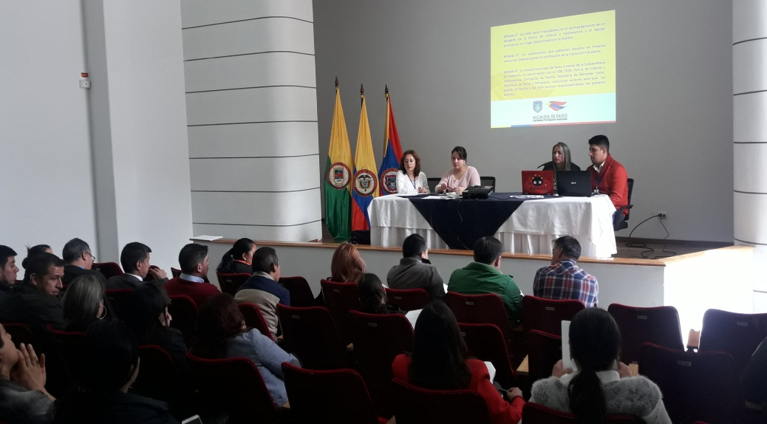
La Alcaldía de Pasto, a través de la Secretaría de Gobierno socializó el Decreto 0188 de 2018 que modifica el Decreto 0400 y por medio del cual se dictan medidas para la protección y bienestar de niños, niñas y adolescentes en el municipio de Pasto. En tal sentido, la Secretaria de Gobierno, Carolina Rueda Noguera indicó, que los menores de edad no pueden estar transitando después de las 10:00 de la noche, así mismo, no pueden acceder a sitios públicos e ingerir licor, “en este orden de ideas es importante que los padres de familias generen a sus hijos la autoridad y la concientización necesaria para que se dé el respeto y no se presenten consecuencias” puntualizó.
La Secretaria de Gobierno, manifestó que este decreto está totalmente articulado con el Código Nacional de Policía, razón por la cual permite aplicar las sanciones y los compromisos que se describen en dicha normatividad, en aras de mantener un ambiente de tolerancia, cordial y de protección para nuestros niños, niñas y adolescentes, y en articulación con Policía de Infancia y Adolescencia.
Además, el Decreto 0188 de 2018, determina que es indispensable adoptar y emplear medidas que prevengan y sancionen cualquier forma de vulneración de los derechos de los niños, niñas y adolescentes para evitar peligros, maltratos y cualquier forma de explotación.
La secretaria expresó que para la Administración Municipal en cabeza del alcalde Pedro Vicente Obando Ordoñez, es muy importante la población infantil, por tanto, son de gran relevancia los temas que se manejan a la par con las metas del Plan de Desarrollo: Pasto Educado, Constructor de Paz.
Finalmente, la secretaria hizo la invitación a toda la comunidad para que conozcan el Decreto 0188 de 2018 “deben tener claridad que las restricciones son efectivas desde el hogar, los padres de familia deben ser conscientes de las responsabilidades que tienen con sus hijos”.
Los operativos continuarán realizándose, especialmente los viernes y sábados con el acompañamiento de la Policía de Infancia y Adolescencia y el equipo de la Subsecretaria de Convivencia y Derechos Humanos, garantizando una buena conducción de los menores de edad para que sean entregados a sus padres o al adulto responsable.
Información: Secretaria de Gobierno, Carolina Rueda Noguera Celular: 3137652534
Somos constructores de paz

ALCALDÍA DE PASTO ABRE INSCRIPCIONES PARA PARTICIPAR EN LOS “PREMIOS IMPULSO ATURES”, EVENTO QUE IMPULSA LAS MEJORES PROPUESTAS AMBIENTALES EN EL MUNICIPIO

La Alcaldía de Pasto, a través de la Secretaria de Gestión Ambiental, desarrolla proyectos encaminados a fortalecer acciones en Pro del medio ambiente en el municipio, por tal razón se realizarán los ‘Premios Impulso Atures’ con los cuales se efectúa un reconocimiento institucional y simbólico a las diferentes iniciativas ciudadanas, promotoras de entornos amigables que realicen actividades como también acciones en el cuidado y protección del mismo, teniendo en cuenta los principios de corresponsabilidad, innovación, gestión social, participación, educación ambiental en las diferentes áreas, en procura de alcanzar mejores impactos sobre el territorio construido.

ATURES, una palabra que denota un territorio y ampara una cosmogonía con identidad de las comunidades Quillasingas antecesoras y pueblo originario, invita a emular y participar desde las iniciativas a la ciudadanía en la creación de los PREMIOS IMPULSO ATURES, para la promoción y divulgación en espacios compartidos, además de las buenas prácticas y lecciones aprendidas de proyectos y emprendimientos.

Las inscripciones que van hasta el próximo 30 de junio, a través de la página de la Alcaldía de Pasto www.pasto.gov.co link: IMPULSO ATURES, va dirigido a todos los emprendedores, empresas, instituciones académicas y organizaciones de la sociedad civil, que estén responsablemente comprometidas con el medio ambiente.
Las personas que decidan participar en el evento deben tener como requisito que sus proyectos estén en ejecución o hayan sido ejecutados, además sus objetivos deben alinearse a las categorías enfocadas en diversas áreas para fomentar un municipio sostenible, esto implica identificar detalladamente en cuál de las categorías que se presentan a continuación, se desarrollan sus proyectos:

AGUA: COMUNALIDAD, GESTIÓN DEL AGUA Y EL TERRITORIO: proyectos que incluyan el Agua como ordenador de las actividades humanas, fuente de vida y espiritualidad, partiendo del reconocimiento de su condición compleja en las dinámicas de los bienes y servicios ambientales involucrando los aspectos políticos, socioeconómicos, culturares, ambientales en todos sus impactos.

DESAFIOS FRENTE AL CAMBIO CLIMÁTICO: proyectos que incluyan la adaptación a sus efectos, utilización de métodos eco-amigables para generar, utilizar energía limpias y/o renovables como también energías alternativas que beneficien el ahorro y consumo eficiente, además de procesos de construcción de espacios ambientales.

DIVERSIDAD BIOLÓGICA, CULTURA Y VIDA: Proyectos que involucren la investigación y el monitoreo de especies de flora, la conservación de ellas, en valorar, identificar y frenar la pérdida de la diversidad genética y biológica, en la formulación y ejecución de proyectos o pilotos de promoción y educación ambiental, con énfasis en memoria cognitiva, saberes culturales de las comunidades campesinas e indígenas, la diversidad biológica de nuestra región y nuestros ecosistemas.

CONSUMO RESPONSABLE Y MANEJO INTEGRADO DE RESIDUOS SOLIDOS: Manejo adecuado de residuos sólidos, desarrollando procesos de reducción, reutilización, reciclaje, proyectos que desarrollen el manejo adecuado de residuos tóxicos, hospitalarios, agrícolas, químicos, líquidos, de baterías, pilas y otros; además de una correcta disposición de residuos donde se incluyan diferentes técnicas, tratamientos, procesos que generen actividades amigables con el ambiente.

Una vez terminadas las inscripciones, un comité técnico conformado por especialistas en temas sociales y ambientales, elegirán los mejores proyectos, que serán anunciados en el mes de julio y posteriormente exhibidos en un evento de exposición y premiación de iniciativas ambientales en la Casona de Taminango, el 24 de agosto de 2018.

Por su parte los representantes de los proyectos podrán mostrar sus iniciativas ambientales en la Vitrina Ambiental Municipal de los PREMIOS IMPULSO ATURES, donde se hará un reconocimiento a su participación, como también el respectivo posicionamiento y divulgación en medios por su emprendimiento.

Información: Secretario Gestión Ambiental Jairo Burbano Narváez. Celular: 3016250635 jabuisa@hotmail.com
Somos constructores de paz

JÓVENES EN ACCIÓN PASTO, INFORMA QUE SE CANCELARÁ A LOS ESTUDIANTES DEL SENA Y UNIVERSIDAD DE NARIÑO LOS CORRESPONDIENTES INCENTIVOS
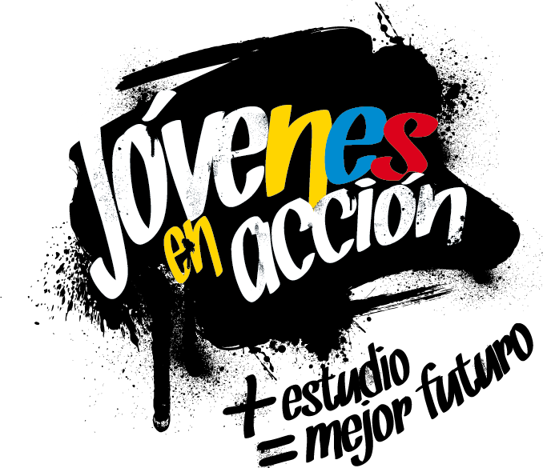
La Secretaría de Bienestar Social de la Alcaldía de Pasto, a través del programa Jóvenes en Acción, informa que entregará los incentivos a los beneficiarios del programa, estudiantes del Sena y de la Universidad de Nariño, mediante giro o cajero automático, desde el 18 de junio al 7 de julio 2018. Para este pago no se aplicará pico y cédula.
Puntos a cobrar por cajero automático las 24 horas de lunes a domingo:
Puntos de pago-Daviplata | Dirección
Principal Pasto. | Calle 17 No. 25 – 40.
Parque Bolívar Pasto. | Calle 21 No. 12 – 45.
Parque Nariño Pasto. | Calle 18 No. 24-11
Metro Express Pasto | Calle 16B No. 32 – 53.
La Riviera Pasto | Calle 20 N° 34-24
Éxito Pasto | Cra. 22 B No. 2 - 57 Av. Panamericana.

Modalidad giro de lunes a viernes, en el horario de 08:00 am 11:30 de la mañana y de 2:00 pm a 4:00 de la tarde.
Puntos de pago modalidad Giro | Dirección
Unicentro Pasto | Cl 11 No. 34-78
Parque Nariño | Cl 18 No. 24-11

Para lo anterior deben ingresar a la página internet de la alcaldía: www.pasto.gov.co , revisar el formato que se encuentra en la ventana: trámites y servicios/Bienestar social/Jóvenes en acción.
También pueden acercarse a la oficina de enlace municipal ubicada en la carrera 26 sur, barrio Mijitayo- antiguo Inurbe, o comunicarse al teléfono 7234326 EXT 3012.
Las preguntas o inquietudes serán recepcionadas al correo: jovenesenaccionsbs@gmail.com
Información: Subsecretario Promoción y Asistencia Social, Álvaro Zarama. Celular: 3188271220 alvarozarama2009@hotmail.com

Somos constructores de paz

Oficina de Comunicación Social
Alcaldía de Pasto

